**Voor Thuisfront – Pasen 2019**

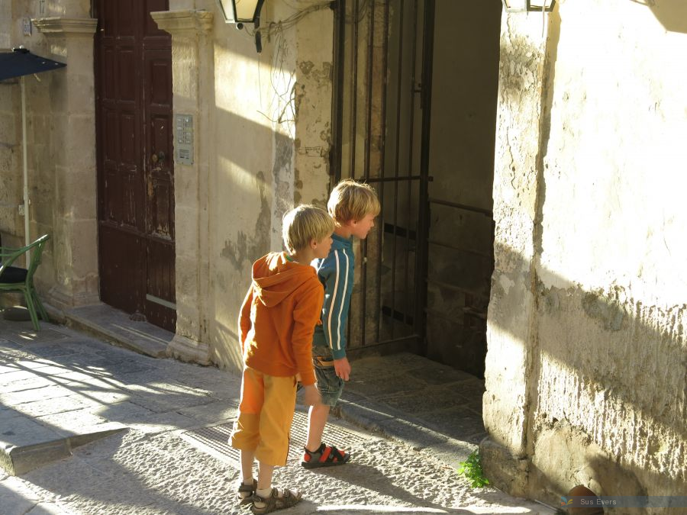

**we zouden zo graag willen weten**

**of er nog toekomst is, en hoop en licht**

**met Pasen mogen we geloven:**

**geen enkele deur blijft eeuwig dicht**

**nous aimerions savoir**

**s'il y a encore un avenir, de l'espoir et de la lumière  
 à Pâques nous pouvons croire   
 qu'aucune porte ne reste fermée éternellement**

**so eagerly we would like to know**

**whether there still is a future, and hope and light**

**when Easter comes we are allowed to believe:**

**no door stays forever closed**

**بفارغ الصبر نود أن نعرف**

**ما إذا كان لا يزال هناك مستقبل ، وأمل ونور**

**عندما يأتي عيد الفصح يسمح لنا أن نصدق:**

**لا باب يبقى مغلقا إلى الأبد**

**Zalig Paasfeest | Bonne fête de Pâques | Happy Easter**

**vanwege ‘Thuisfront.be’**